今日动态
2023.2.15 周三 晴
记录人：肖一凡
※一日生活篇
◎今日来园人数：31人，2人缺勤。
◎午餐
扬州炒、三鲜汤
姓名 | 区域游戏 | 倾听 | 表达表现 | 姓名 | 区域游戏 | 倾听 | 表达表现
杨致森 | Y | ☆ | ☆ | 赵安然 | Y | ☆ | ☆
赵书诺 | WN |  | ☆ | 王语嫣 | Y |  | ☆
李苏童 | M |  | ☆ | 卢艺文 | T | ☆
刘妍泽 | T | ☆ |  | 许名雅 | WN |  | ☆
师泊扬 | K | ☆ |  | 董桐语 | Y | ☆
胡翊洆 | M | ☆ | ☆ | 王煜榣 | Z | ☆ | ☆
梁志敏 | Z |  |  | 王艾迪 | Y | ☆ | ☆
端木子炘 | WN | ☆ |  | 窦雨果 | ZJ |  | ☆
杨浩 | DJ |  | ☆ | 赖淑贤 | T | ☆ | ☆
赵逸宸 | K |  | ☆ | 陈贝贝 | ZJ
季辰烁 | T |  | ☆ | 刘沐颜 | Y | ☆ | ☆
王弋戈 | DJ |  | ☆ | 杨雨娢 | DJ | ☆ | ☆
刘予城 | DJ |  |  | 徐梓芯 | M |  | ☆
郭钜翀 | WN |  | ☆ | 王鑫悦 | ZJ | ☆ | ☆
郭钜旻 | Y |  | ☆ | 薛伊涵 | T |  | ☆
何钦瑶 | ZJ | ☆ | ☆ | 陆子艺 | 请假
 |  |  |  | 陆子宁 | 请假
区域缩写：益智：Y；美工：M；图书：T；地面建构：DJ；桌面建构：ZJ；万能工匠：WN；科探：K；植物角：Z
倾听：在活动中，幼儿能认真倾听他人讲述的故事或发言☆
表达表现：在活动中，幼儿能积极思考，主动发言，并用多元方式进行独特的艺术表现☆

※区域游戏篇
美工区  炘炘捏脸一团太空泥在手中搓呀搓。  童童认真装饰着杯垫。 | 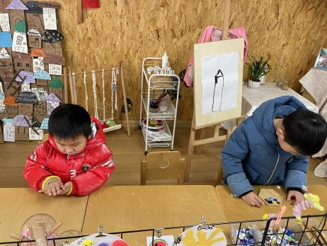  、
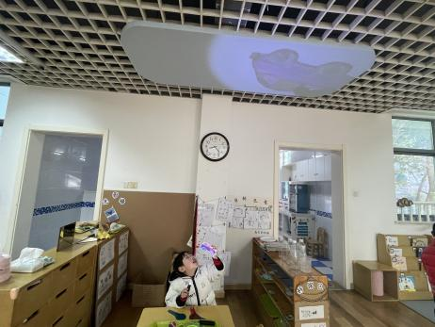 | 科探区  皮皮把小车的影子照射在了房顶上。
图书角  帅帅和妞妞一起看新书《打瞌睡的房子》。 | 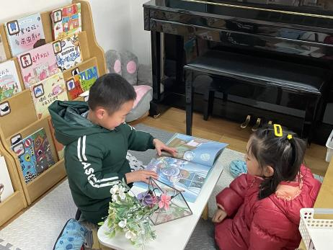  、
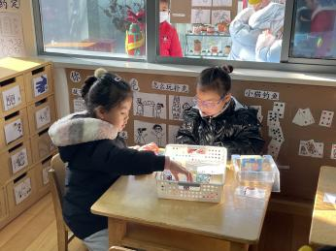  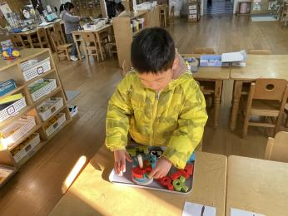 | 益智区  噜噜指着自己的作品说：“老师，我已经快评好两层！”  球球和雅雅比赛谁拼团更快。
桌面建构区  贝贝说：“我要做一个大皇冠。”  悦悦说：“老师，你看我做了一个火车站。” | 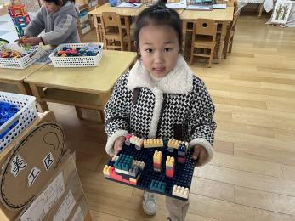  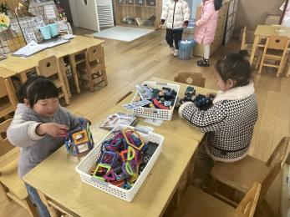
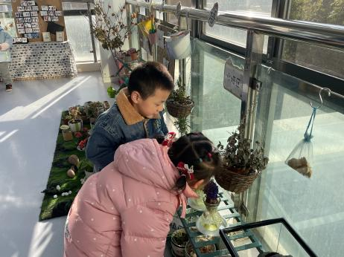 | 植物角  榣榣和敏敏发现植物角的风信子开花了，闻一闻还有一股清香。

※集体活动篇
综合：今天我值日
中班的幼儿对于制作装饰很感兴趣，能利用自然物或废旧材料，按照自己的意愿和想像来进行制作，并利用不同的方式装饰作品，让作品变得更丰富。本活动首先通过一个故事让幼儿知道什么是开心帽，了解开心帽有什么作用，让幼儿也想自己动手尝试用各种材料制作一个开心帽，通过这个活动培养幼儿的动手能力，并发展其想像力，自己设计开心帽。

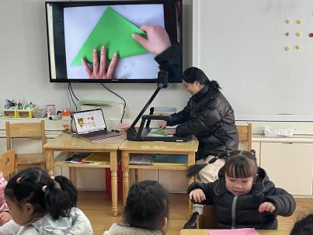 | 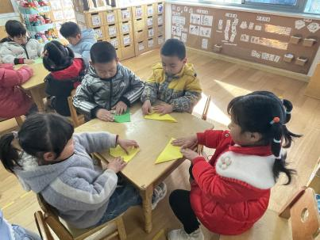 | 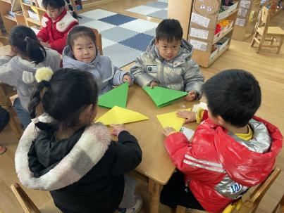 | 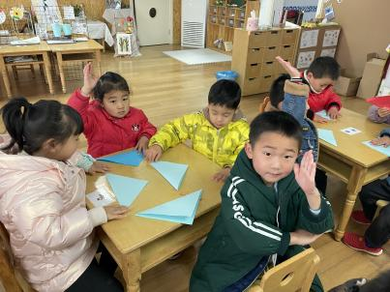
跟着老师一步步折。
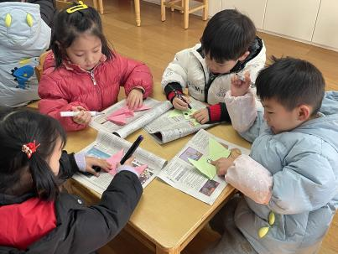 | 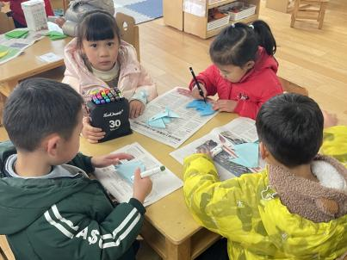 | 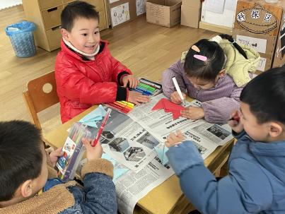 | 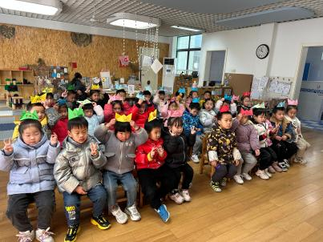
画上好看的装饰，我们的开心猫就完成啦。

※温馨提示
1.春季开学第一课安全作业已布置，请及时完成哦。

